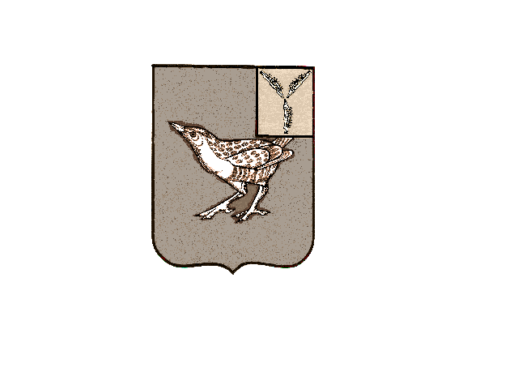

**АДМИНИСТРАЦИЯ ДЕМЬЯССКОГО МУНИЦИПАЛЬНОГО ОБРАЗОВАНИЯ**

**ДЕРГАЧЕВСКОГО МУНИЦИПАЛЬНОГО РАЙОНА  
 САРАТОВСКОЙ ОБЛАСТИ**

# П О С Т А Н О В Л Е Н И Е

от 16 ноября 2018 года № 34

с.Демьяс

**Об отмене постановлений**

Руководствуясь Уставом Демьясского муниципального образования Дергачевского муниципального района Саратовской области, на основании протеста прокуратуры №44-2018 от 01.11.2018 года

**ПОСТАНОВЛЯЮ:**

1. Постановления администрации Демьясского муниципального образования №13 от 26 ноября 2018 года «Об утверждении административного регламента предоставления государственной услуги «Совершение нотариальных действий, предусмотренных законодательством, в случае отсутствия в поселении нотариуса» отменить.
2. Постановление администрации Демьясского муниципального образования № 30 от 05.12.2012 года «О внесении изменений в постановление №13 от 26 ноября 2018 года «Об утверждении административного регламента предоставления государственной услуги «Совершение нотариальных действий, предусмотренных законодательством, в случае отсутствия в поселении нотариуса» отменить.
3. Постановление вступает в силу со дня официального опубликования.

**Глава Демьясского МО В.В.Власов**